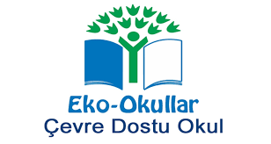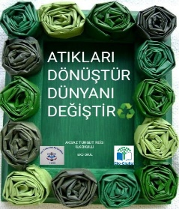

AKSAZ TURGUT REİS İLKOKULU
2021-2022 ÖĞRETİM YILI EKO OKUL PROJESİ

ARTIK BİZ EKO OKULUZ, PEKİ EKO OKUL NEDİR?
Eko okullar, anaokulları, ilkokul ve ortaokullardaki öğrencilerin çevresel konulara olan ilgisini hem sınıf çalışmalarıyla hem de toplumsal etkinliklerle arttırmayı amaçlayan çevre eğitimini destekleyen FEE ve TÜRÇEV destekli uluslararası bir programdır. Eko okul programı uygulayan okullar çevre farkındalığı yaratmasının yanı sıra yapılan çalışmalar etkili ve verimli olarak görülürse uluslararası bir eko etiket olan “YEŞİL BAYRAK” ödülü ile ödüllendirilirler.
Çocuklar, okulumuzdaki çevre destekli etkinliklerle “çöp nedir?” ,”atık nedir?”, ”geri dönüşüm nedir?”, ”neler geri dönüştürülebilir?” sorularını yaparak yaşayarak, sürece aktif katılım sağlayarak öğrenirler. Çevre bilinci; öğrencilerimiz, velilerimiz, paydaşlarımız, STK ve kurumlarımız ile yaygınlaştırılmaktadır.

BIRAK DÜNYA NEFES ALSIN
ATIKLARLA BOĞULMASIN.
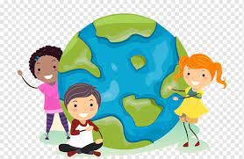
ÇEVRE ANDIMIZ
DOĞAYA SAYGILI BİR BİREY OLACAĞIMA,
ÇÖPLERİ VE ATIKLARI AYRIŞTIRACAĞIMA,
TÜM CANLILARI KORUYACAĞIMA AND İÇERİM.
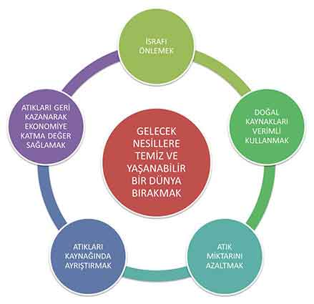
Eko okullar; kendi amaçlarını, değerlerini ve öğrencilerin elde etmek istedikleri başarıları belirten kendi eko ilkesini oluştururlar.
Aksaz Turgut Reis İlkokulu olarak eko ilkemiz “ATIKLARI DÖNÜŞTÜR DÜNYANI DEĞİŞTİR.”
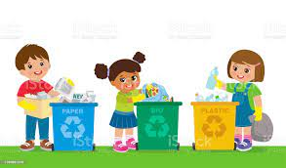

ÇÖP NEDİR? ATIK NEDİR?
Üretim ve tüketim faaliyetleri sonrasında oluşan ve doğaya bırakılması insan ve çevre sağlığına zarar verecek türdeki maddelere “atık” denir. Bu atıklar içerisinden bazıları yeniden kullanılabilir, tekrar hammadde olarak sisteme kazandırılabilir ancak bazıları hiçbir şekilde kullanılamaz. İşte bu yeniden sisteme kazandırılmayacak olanlar “çöp” olarak nitelendirilir.

İşte yeniden kullanmak için atıklarımızı ayrıştırıyoruz.
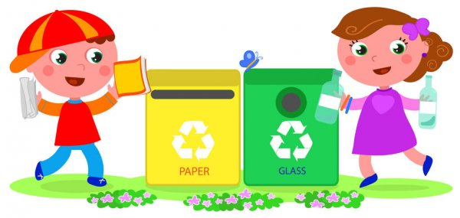

GELECEĞİMİZ ÇÖP OLMASIN!

EKO OKULDA VELİ OLARAK BEN NELER YAPABİLİRİM?
Eko okullar projesi velilerin etkin şekilde rol aldığı bir programdır. Öncelikle yapacağınız her örnek davranış çocuğunuzun bu projeyi daha iyi içselleştirmesine olanak tanıyacaktır. Evinizde çöpleri kağıt, plastik, evsel atık, cam, pil diyerek ayrıştırmakla başlayabilirsiniz. Okulumuzdaki etkinliklere katılarak desteğinizi gösterebilir, sınıf içi etkinliklerimizde öğrendiklerini sizinle paylaşmasına fırsat verebilirsiniz.

GERİYE BAK DOĞAYI DÜŞÜN,
İLERİYE BAK OLACAKLARI DÜŞÜN.
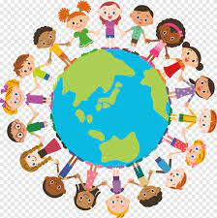
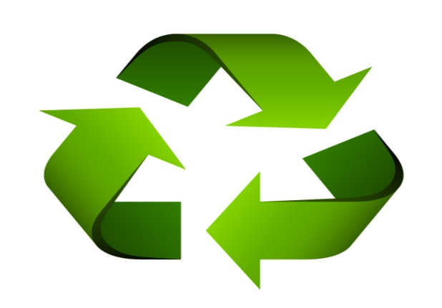
İşte yapabileceğiniz 3 temel şey;
1.Geri dönüştür:
Geri dönüşümü mümkün olan ürünleri kullan.
2.Azalt:
Ürettiğiniz atık miktarını azaltın!
-kat kat paketlenmiş ürünler yerine daha az ambalaj kullanılmış ürünleri tercih edin.
-ihtiyacınız olmayan ve kullanmayacağınız şeyleri almayın.
3.Yeniden kullan:
Mümkün olduğu kadar yeniden kullanın!
-Tek kullanımlık ürünler yerine uzun ömürlü olanları tercih edin.(bez torba, şarj edilebilir pil vb.)
-Ambalajlardan, içerisindeki ürün tüketildiğinde başka şeyler elde edin.(cam kavanoz gibi)

